三明市公立医疗机构医用耗材（试剂）联合限价采购平台

操
作
手
册

（供应商）

福建亿能达信息技术股份有限公司
二〇一七年七月二十七日

目 录
一、基础操作 3
1.CA办理 3
2.平台网址 4
3.平台登录 4
4.我的通告 6
5.修改密码 6
二、厂家信息管理 6
1.基本信息管理 7
2.注册证信息管理 8
3.产品信息管理 9
三、采购管理 10
1.企业信息申报 11
2.产品申报 11
3.预审核 12
4.报价 13
5.报价解密 14
6.议价 14
7.结果公示 14

采购流程图
挂网采购

供应商数字证书办理
登录平台，厂家信息维护（基本信息、注册证管理、产品管理）
采购列表中，选择采购批次进入
企业信息申报
产品申报
预审核不通过，修改后重新提交
产品报价
报价解密
入围议价
结果公示

一、基础操作

1.CA办理
企业申请办理数字证书，办理方式：
（1）现场办理
福建省数字安全证书管理有限公司窗口办理。所需材料：
- 《福建省数字证书（三明耗材限价采购平台）业务申请表》（加盖公章）
- 营业执照复印件
- 经办人身份证复印件
- 经办人授权书
- 法人身份证复印件
（2）在线办理
办理网址：http://www.fjca.com.cn/ （福建省数字安全证书管理有限公司）。
如下图，点击快速服务通道中的“三明耗材采购”菜单，并按规定流程申请办理。
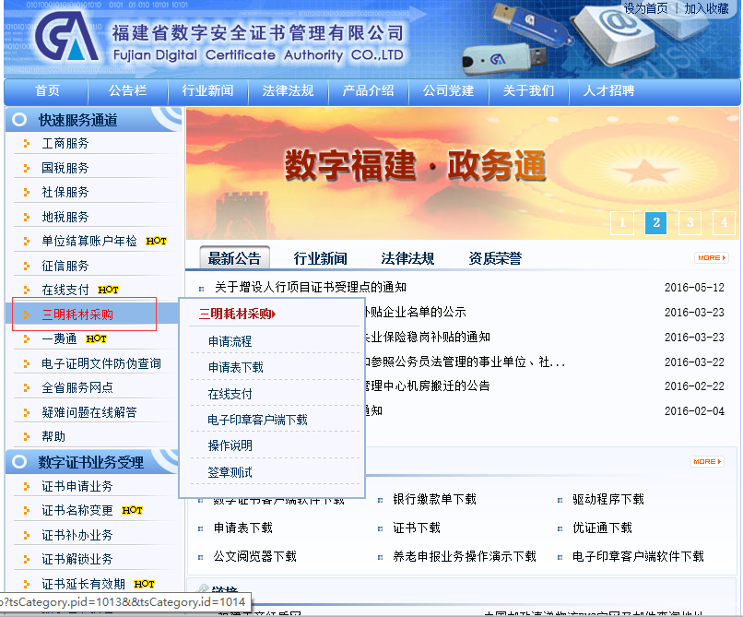

2.平台网址
三明市公立医疗机构医用耗材（试剂）联合限价采购平台官方网址为：https://51zhaobiao.cn/
平台首页：
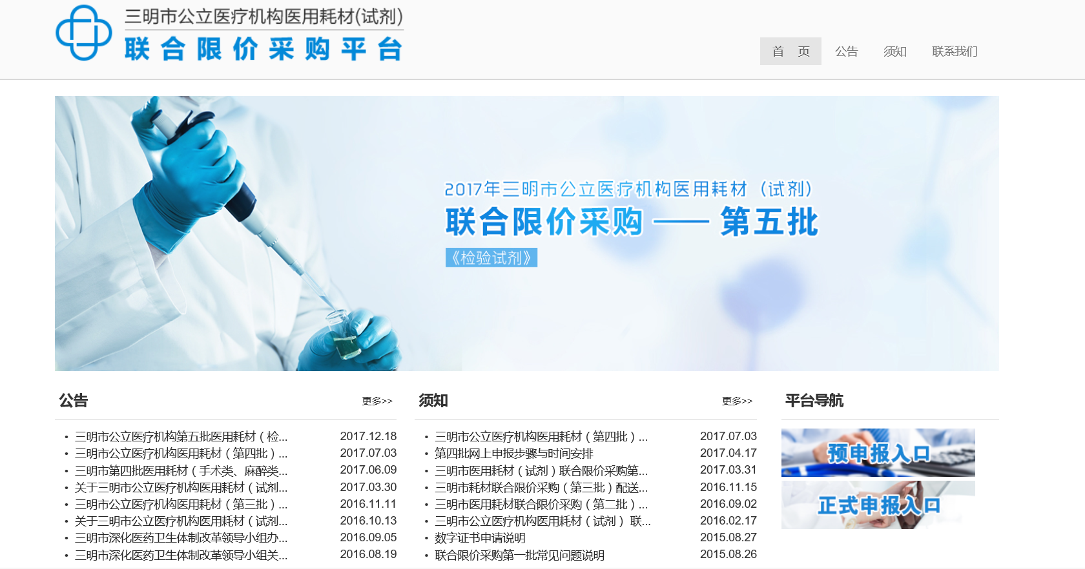

3.平台登录
平台首页中有两个登录入口，即“预申报入口”与“正式申报入口”。
- 预申报入口：采购准备阶段供应商在用产品信息填报的入口。
- 正式申报入口：联合限价采购开始后，供应商产品正式申报的入口。


供应商参加正式采购，应点击“正式申报入口”，登录界面如下图：
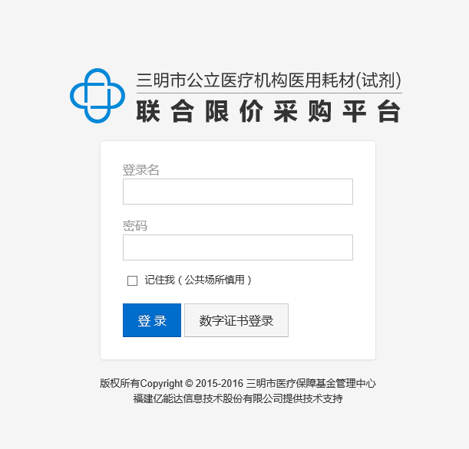
- 首次登录：插入数字证书，点击数字证书登录。
- 再次登录：输入用户名及密码，点击登录即可。
备注：
- 正式申报时，用户必须持有数字证书。首次登录后，系统会自动创建一个账号（用户名默认为公司全名，密码默认为123456），在没有使用到数字证书的环节（如报价、报价解密等），可以直接使用用户名及密码登录。
- 在前期预申报阶段已有用户名及密码的供应商，本次在购买福建CA数字证书后的1-2个工作日内，系统会自动绑定账号与数字证书，供应商可以直接使用之前的用户名及密码登录。
- 预申报中已填报的相关产品信息不需要重复录入，可根据需要进行相应的维护。

4.我的通告
相关站内通知公告在[我的通告]中查看。
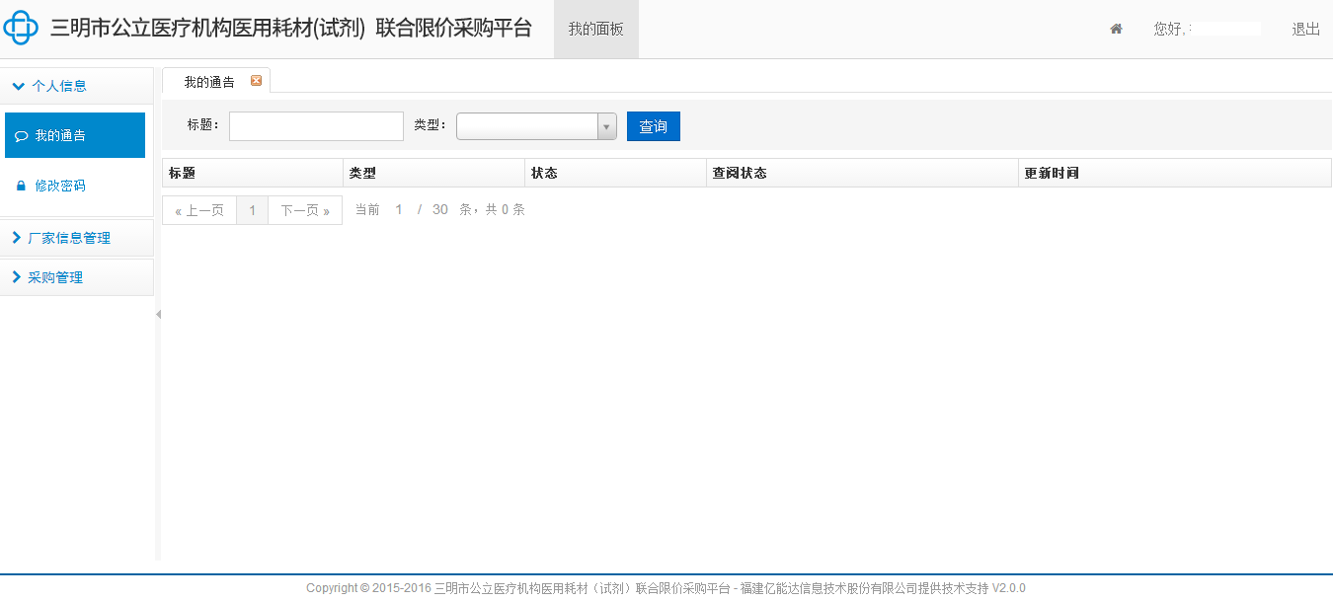

5.修改密码
为保障用户账号安全，请供应商于首次登录后，及时修改密码。
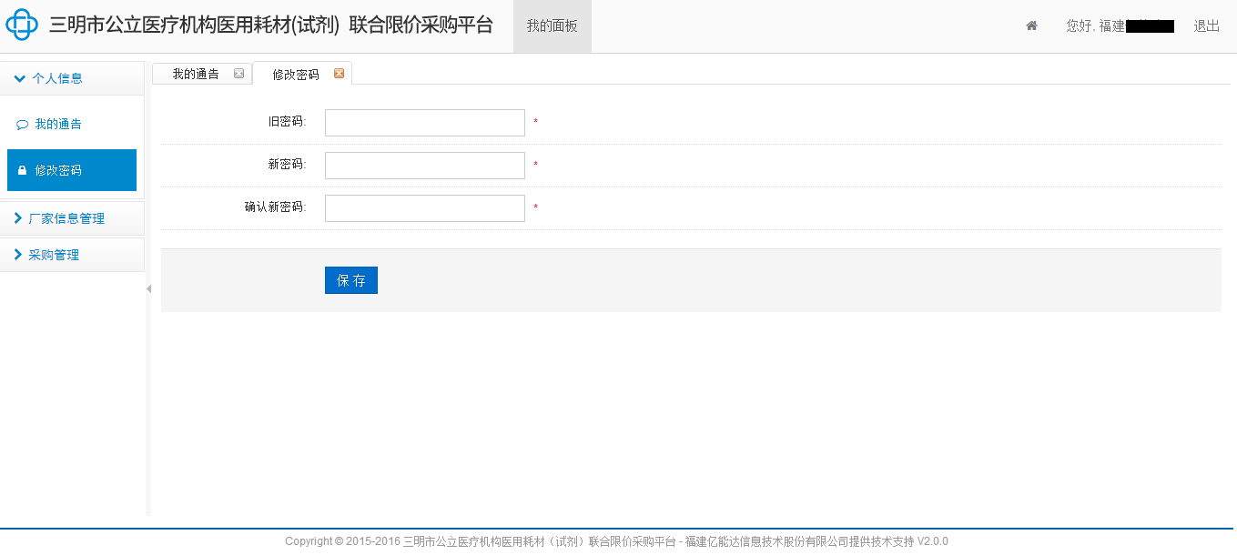

二、厂家信息管理
请在菜单[厂家信息管理]中依次完成基本信息、注册证管理及产品管理的填报。
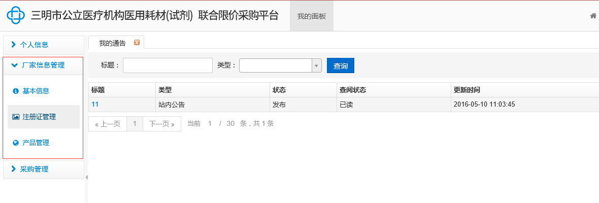

1.基本信息管理
点击[基本信息]，进入企业基本信息管理页面，根据提示依次填写企业基本信息，并上传相关证书扫描件 。
如下图，当企业类型选择为“境外生产企业代理”时，需至少填写一个境外生产商的代理信息。
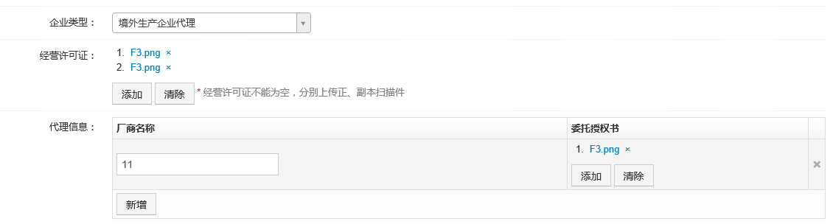
如下图，点击新增，可以添加企业资质。
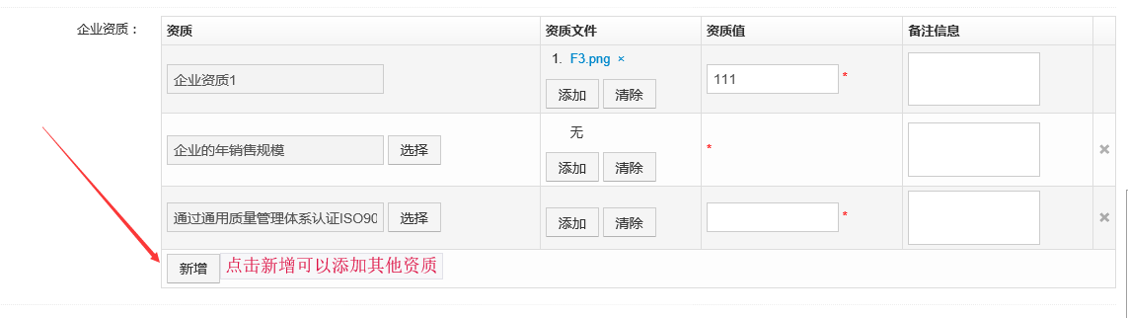
文件上传：
点击“添加”，弹出框如下图，点击“上传”——“添加文件”，选择相应的文件上传后，双击该文件，即添加成功。
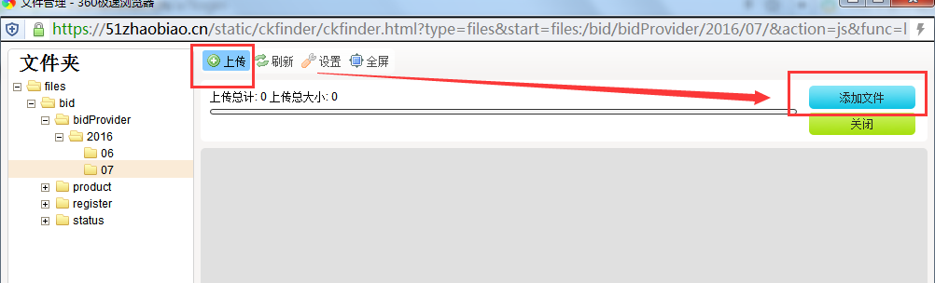

2.注册证信息管理
点击[注册证管理],在[注册证列表]中可以看到系统中供应商已填报的所有注册证信息。可根据注册证号、产品名称进行相应的查询，注册证信息可进行相应的修改、删除等维护操作。
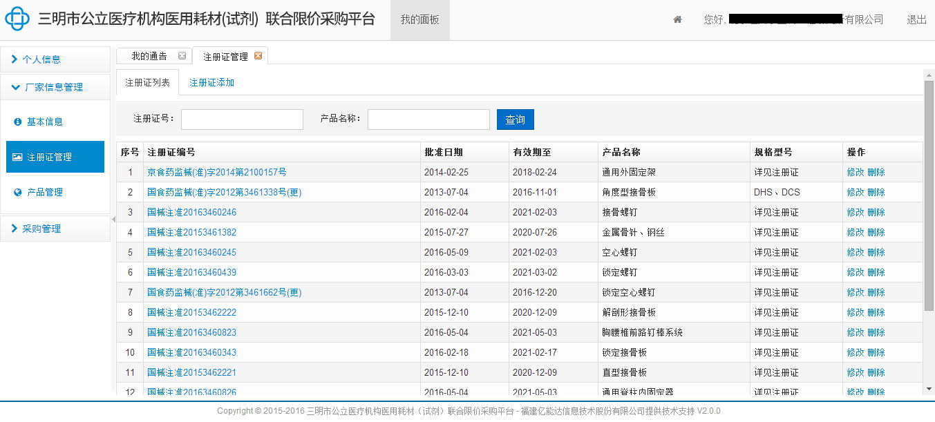
点击[注册证管理]，进入注册证管理页面，在对产品进行维护之前，需先维护相应的注册证信息。
如下图，点击[注册证添加]，进入注册证添加页面，根据提示依次进行注册证信息填写，并上传注册证扫描件。添加成功之后，即可在[注册证列表]中显示。
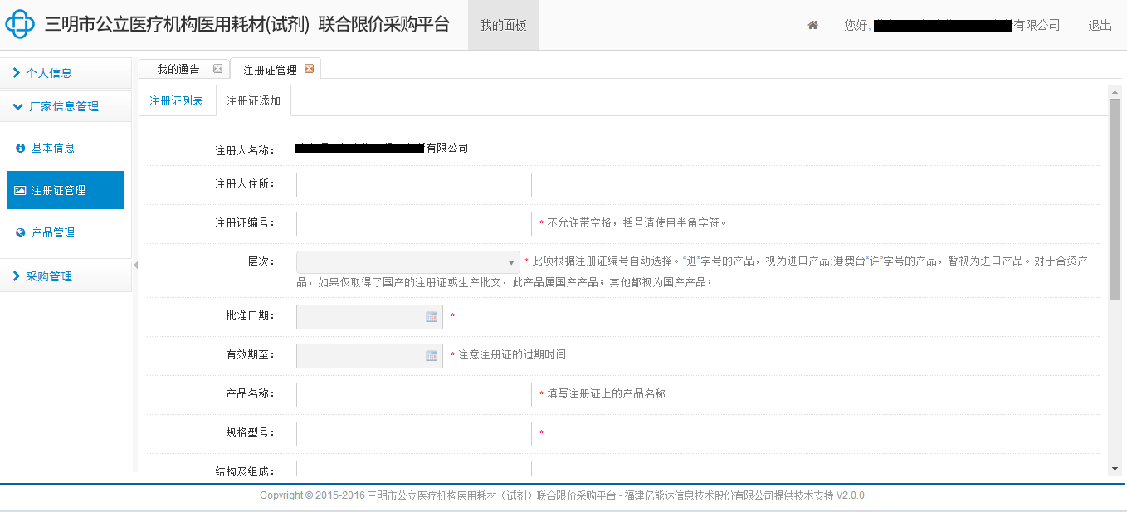

3.产品信息管理
点击[产品管理],在[产品列表]中可以看到系统中供应商已填报的所有注册证信息。可根据注册证号、注册证上的产品名称、规格型号等字段进行相应的查询，产品信息可进行相应的修改、删除等维护操作。
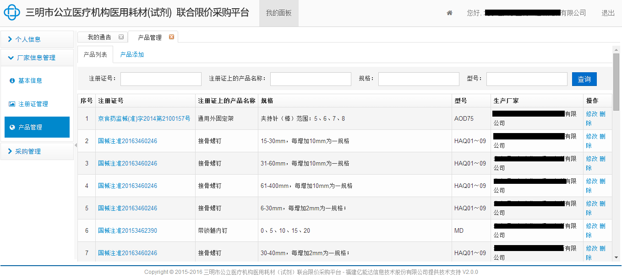
点击[产品管理]，进入产品管理页面，在对产品进行维护之前，需先维护相应的注册证。产品作为投报目录和报价的主体，一个产品在一次采购中只能投报一个目录并且只能报价一次。
如下图，点击[产品添加]，进入产品添加页面，根据提示依次进行产品信息填写。添加成功之后，即可在 [产品列表]中显示。
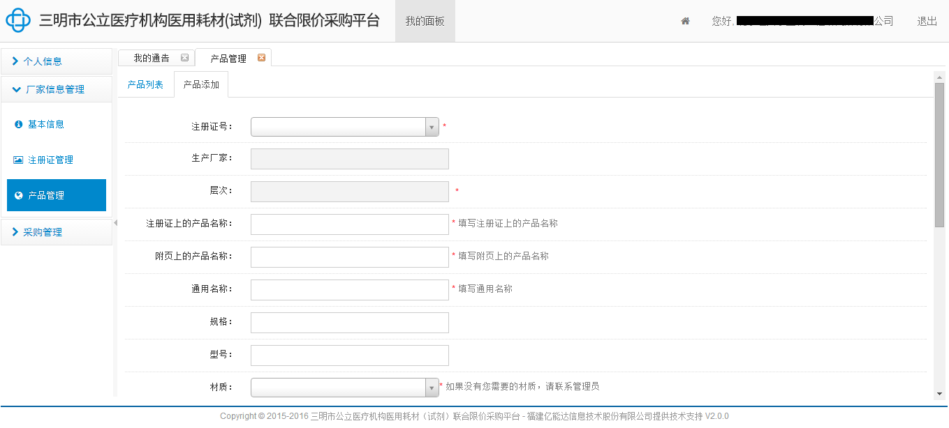
点击“新增”，可以选择添加产品的其他资质。
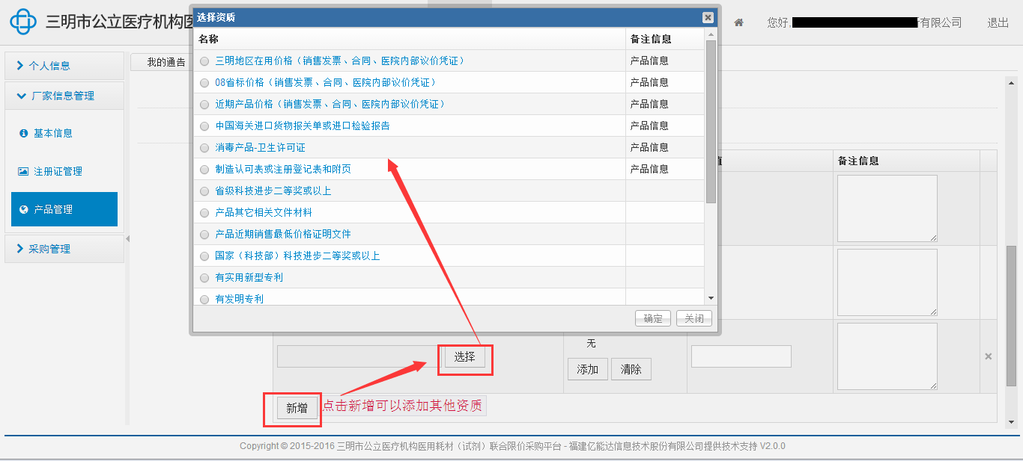

三、采购管理
厂家信息管理维护完成后，进入[采购管理]- [采购列表]，如下图，选择相应批次的采购名称进入。
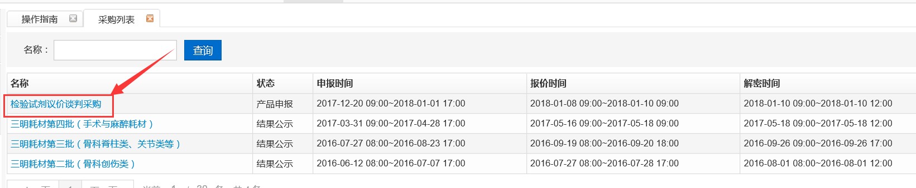
可以看到整个流程走势如下图，流程状态为绿色，表示该流程已结束；流程状态为蓝色，表示该流程正在进行中；流程状态为灰色，表示该流程还未开始。
右下角有每个流程的相关说明。
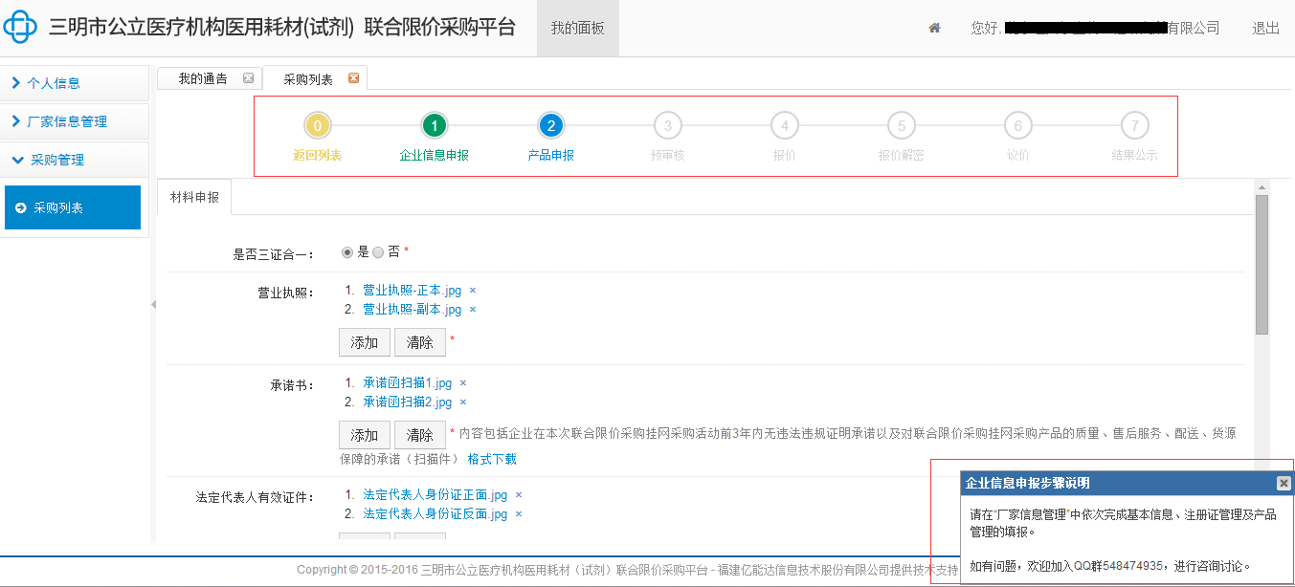

1.企业信息申报
如下图，当采购流程在“企业信息申报”状态时，根据提示依次上传扫描件。
承诺书、经办人授权书按照采购通知中的格式填写并加盖公章后扫描上传；无行贿犯罪记录证明需由当地检察机关开具；经办人社保证明需加盖当地社保中心印章。
信息填写完整后，点击保存，即可进入下一流程状态——“产品申报”。
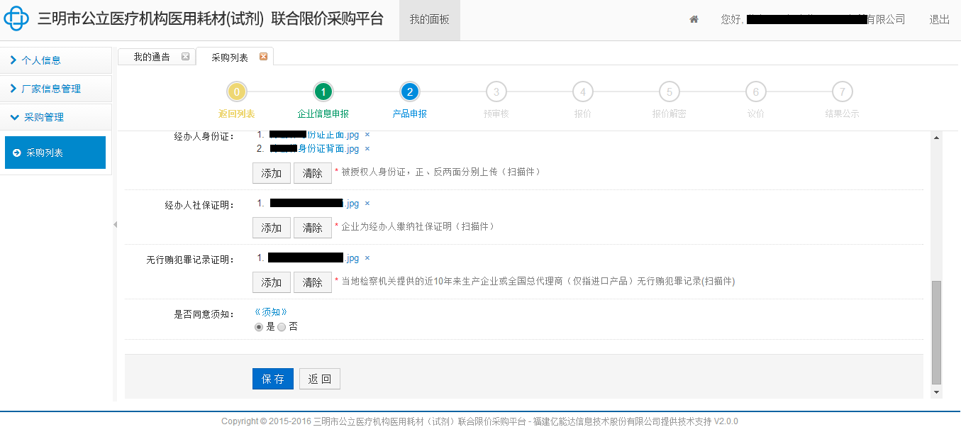

2.产品申报
如下图，当采购流程在“产品申报”状态时，可以看到该批次采购的所有目录及目录对应的限价等要求。
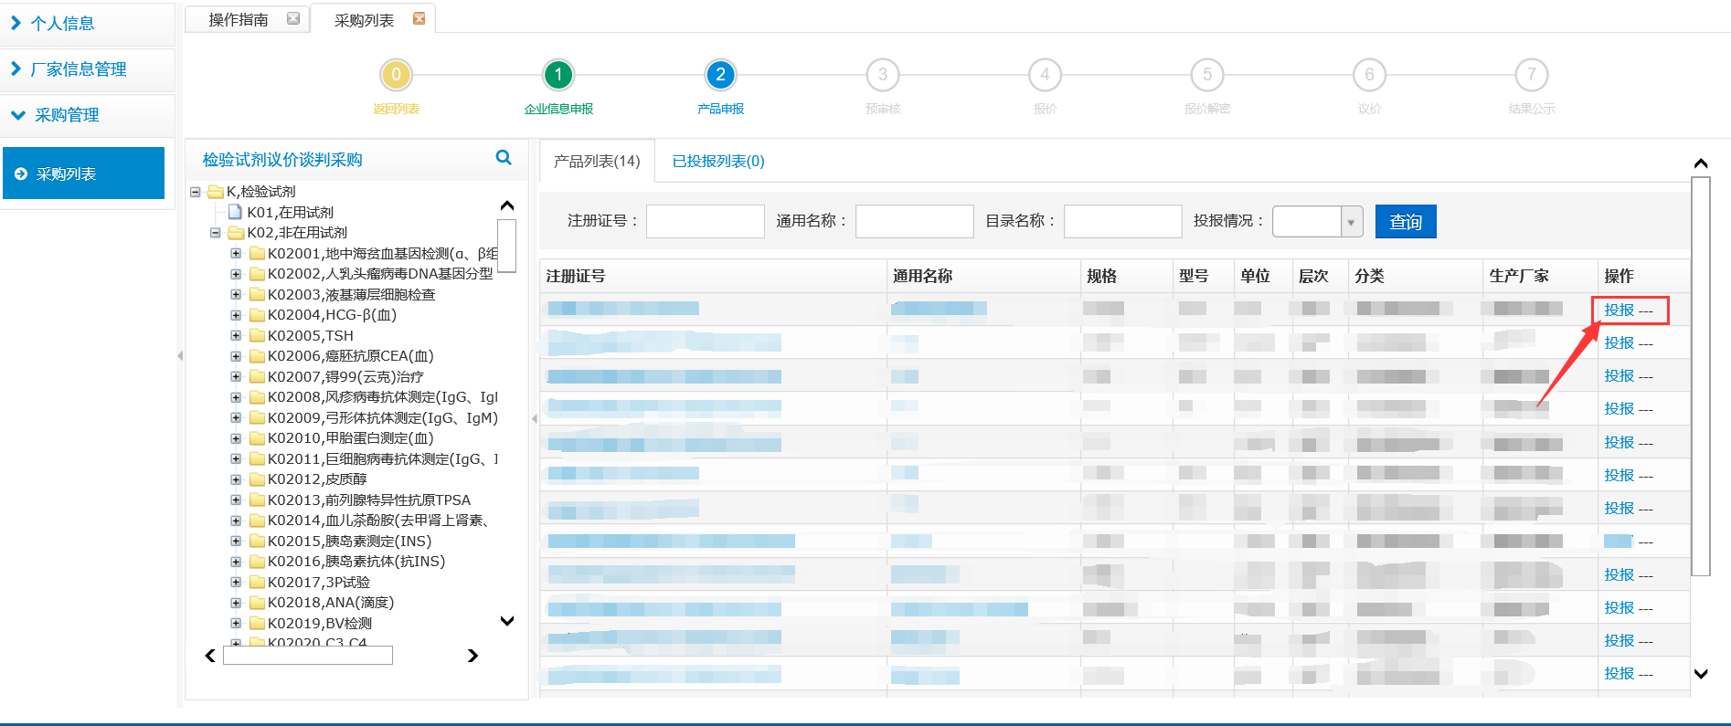
点击左侧的目录，选择需要投报的子目录后；在右侧点击“未投报列表”，可看到所有未投报目录的产品，选择相应的产品，点击“投报”，即完成该产品的投报。点击“已投报列表”，可看到该目录下投报的所有产品条目。
供应商应在规定的时间内完成所有目录的投报，确保所有需要投报的产品都在“已投报列表”中，即视为产品申报完成。

3.预审核
该阶段流程为采购小组对供应商的资质及投报产品进行审核，供应商需关注通知公告，有问题再做相应的修改。
- 审核供应商企业资质及产品资质等相关证件；
- 审核产品所投报的目录是否准确、有效。

审核未通过的，系统会在“个人信息——我的通告”中通知，供应商在预审核期间应关注通知，及时修改审核不通过的项目。
审核未通过时，供应商会看到如下界面：
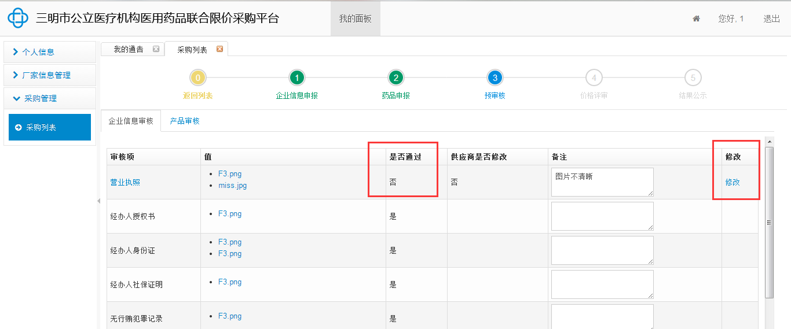
根据备注信息，点击修改，系统会自动定位对应要修改的项目，如下图：
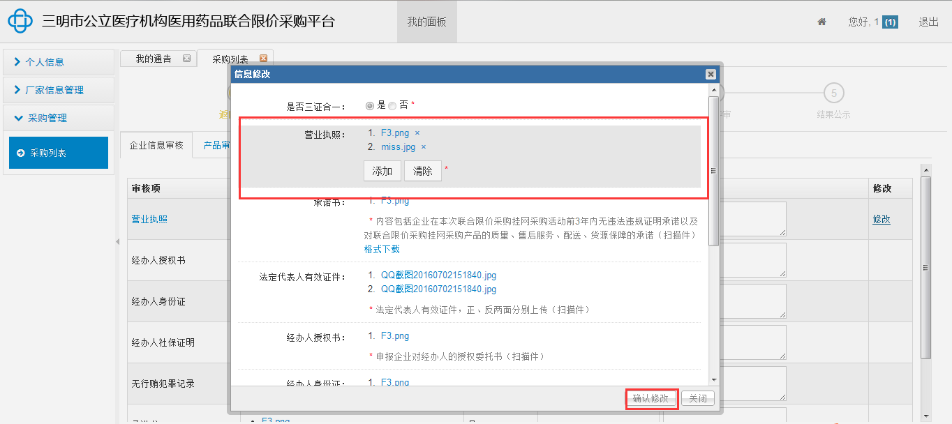
修改后，点击确认修改。

4.报价
供应商在规定的报价时间内，使用数字证书登录系统进行报价。
进入采购列表，在“未报价列表”中选择相应的产品，点击“报价”，输入价格并保存，产品在已投报列表中显示，即完成该产品的报价。
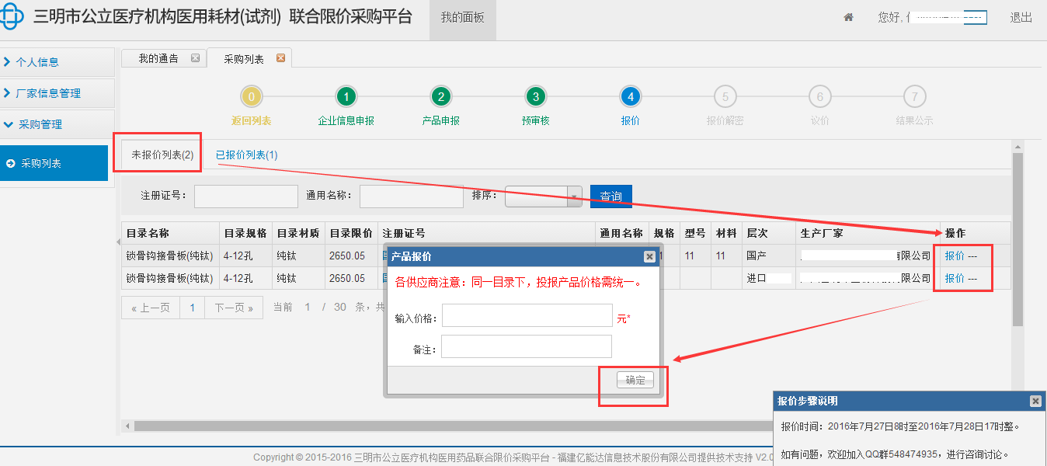

5.报价解密
供应商在规定的报价时间内，使用数字证书登录系统进行报价解密。报价解密后，需导出一份汇总表，入围后与纸质资料同时提交。

6.议价
根据网上报价情况，组织二次议价。

7.结果公示

